Wandern, Baden, Tanzen auf Gran Canaria
Freitag 6. bis Mittwoch 18. Februar 2026 (13 Tage)
mit Prof. Dr. Siegfried Macht
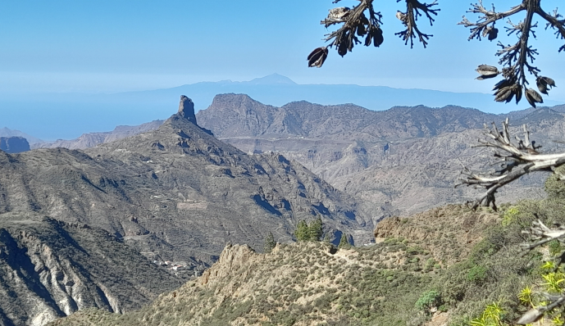 | Wir haben hinter den Dünen in Meeresnähe gebucht, unsere Tageswanderungen führen aber meist in die grandiosen Gebirgszüge Gran Canarias. Die erschließen wir dieses Mal auf abenteuerlichen Pfaden mit möglichst wenig anstrengenden Höhenmetern: Genußwandern mit atemberaubenden Blicken und in farbenprächtiger Blütenwelt.
Unter anderem besuchen wir die spektakuläre, dschungelartige Falkenschlucht und einen verschwiegenen Insiderpfad mit durchgängigem Panoramablick auf die „heiligen Berge“, die wir anderntags natürlich direkt besuchen, vorbei an einem kleinen Bergsee: | 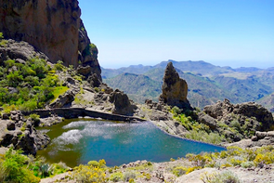
Inclusive Flug Stuttgart – Gran Canaria und zurück
12 Übernachtungen im guten 3,5-Sterne-Hotel
11 geführte Wanderungen, klimatisierter Reisebus
6-7 Tanzabende mit abwechslungsreichem Programm
Durchgehend Halbpension
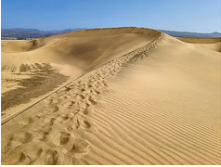 | Täglich mehrmaliger  Shuttleservice zum Meer  Wir haben direkt an den größten Sandstranddünen der Kanaren gebucht: Als Naturschutzgebiet dürfen sie nicht bebaut werden, daher kann das Hotel nicht direkt am Strand liegen!

Preis im DZ 2499,- € bei Anmeldung bis 30. Juni 2025
EZ-Zuschlag (DZ oder Studio als EZ) 499,- €
Keine zusätzliche City-Tax, Tourismusabgabe oder Kurtaxe
Begrenzte Teilnehmerzahl
Anfragen & Anmeldungen baldmöglichst an siegfried.macht@gmx.de

